臺南市歸南國民小學附設幼兒園102學年度第一學期
臺灣母語日推動小組期初會議記錄
一、時間：101年 8月30日中午13：30
二、地點：幼兒園
三、主席：李培瑜
四、紀錄：曾鈺慈
五、出席人員：田翠華、郭素卿、古維菁、許珮甄
六、工作報告：
（一）討論題目：附幼配合國小部推動台灣母語日之相關議題及措施
七、討論事項：
（一）規劃母語歌謠練習與成果表演
（二）圖書室積極設置「台灣母語教學專櫃」方便教材、媒體的儲存、查閱與使
用。
（三）加強各領域等教學領域之「臺灣母語」課程融入。
（四）於學校網站建置：「台灣母語日」學習網站。
（五）建構親子互動學習單，激勵學生在家中能適時運用鄉土語言溝通並與家
人分享多語言文化。
（六）各班教學環境能佈置閩南語專區，讓學生處處可學習母語。
（七）定時參加國小部規劃之母語相關校園活動，培養認識母語的情操，建置相關的情境。
八、臨時動議：無
九、散會：時間中午14：30。

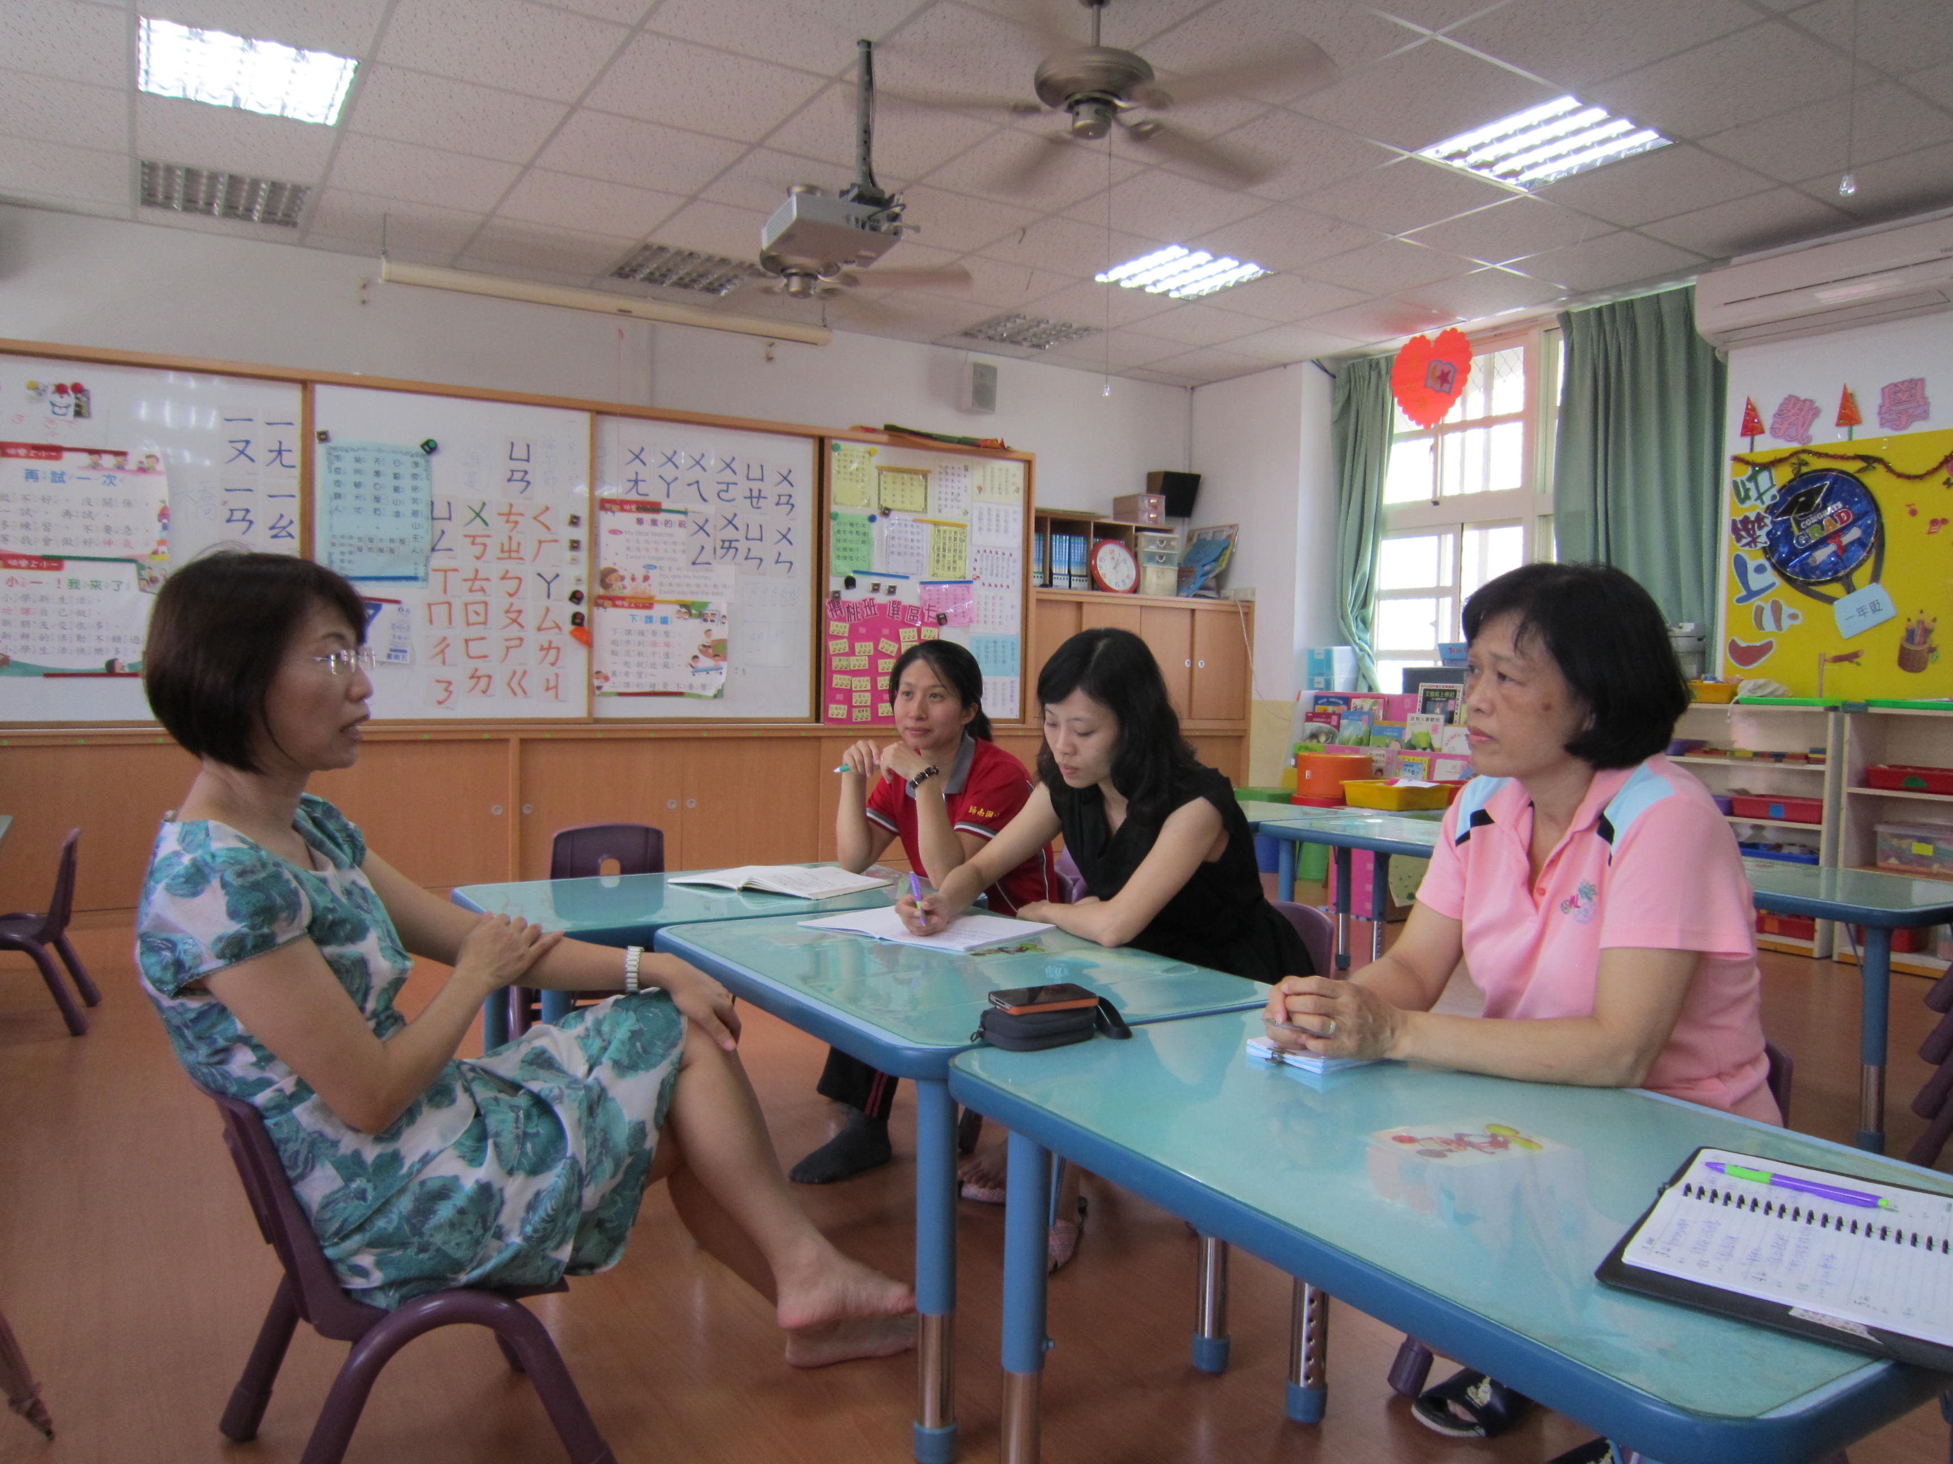 | 